**POIT – 2023**

**Záverečné zadanie**

**Regulácia intenzity osvetlenia**

**Rastislav Tvarožek**

**Vývojárska Príručka**

* Cieľom bolo navrhnúť systém Internetu vecí ktorý pomocou ktorého dokážeme monitorovať, riadiť a ukladať údaje ohľadom osvetlenia.
* Aplikácia alebo užívateľské prostredie je realizované pomocou webovej aplikácie
* Back-end aplikácie je realizovaný pomocou mikroframeworku flask a je nasadený na Virtuálnom zariadnení s Raspberry-OS následne monitorovanie teda senzory a akčné členy sú pripojené k NodeMCU

**Špecifikácia Požiadaviek**

**1.**       spustenie aplikácie tlačidlom Open, ktoré bude slúžiť na inicializáciu systému, nadviazanie spojenia a aktiváciu senzorov a akčných členov

**2.**       nastavenie parametrov monitorovania resp. regulácie

**3.**       odštartovanie monitorovania resp. regulácie tlačidlom Start

**4.**       výpis monitorovaných resp. regulovaných údajov vo forme zoznamu v prehliadači klienta

**5.**       zobrazovanie monitorovaných resp. regulovaných údajov vo forme grafov v prehliadači klienta

**6.**       zobrazovanie monitorovaných resp. regulovaných údajov vo forme ručičkových ukazovateľov (ciferníkov) v prehliadači klienta

**7.**        archiváciu monitorovaných resp. aj  akčných signálov a nastavených parametrov prostredníctvom ukladania do databázy (aj s možnosťou ich výpisu a vykreslenia)

**8.**        archiváciu monitorovaných resp. aj  akčných signálov a nastavených parametrov prostredníctvom zápisu do súboru (aj s možnosťou ich výpisu a vykreslenia)

**9.**       zastavenie monitorovania resp. regulácie tlačidlom Stop

**10.**       ukončenie aplikácie tlačidlom Close, ktoré bude slúžiť na deaktiváciu systému a ukončenie spojenia

**Návrh Architektúry, Komponentov**

Na realizáciu systému využijeme nasledujúce komponenty:

ŠPECIFKOVAŤ

1. 1x - NodeMCU
2. 1x - Fotorezistor
3. 3x - Led Diódy
4. 1x – 10k ohm rezistor
5. 3x – 220 ohm rezistor
6. 1x – ***bread-board***
7. Prepojovacie vodiče
8. Server s Raspberrian-os

Na nasledujúcej schéme je možné vidieť logické zapojenie komponetov systému: Obrázok, na ktorom je diagram

Automaticky generovaný popis

Na nasledujpcej schéme je možné vidieť hardwerove zapojenie meracej a akčnej časti

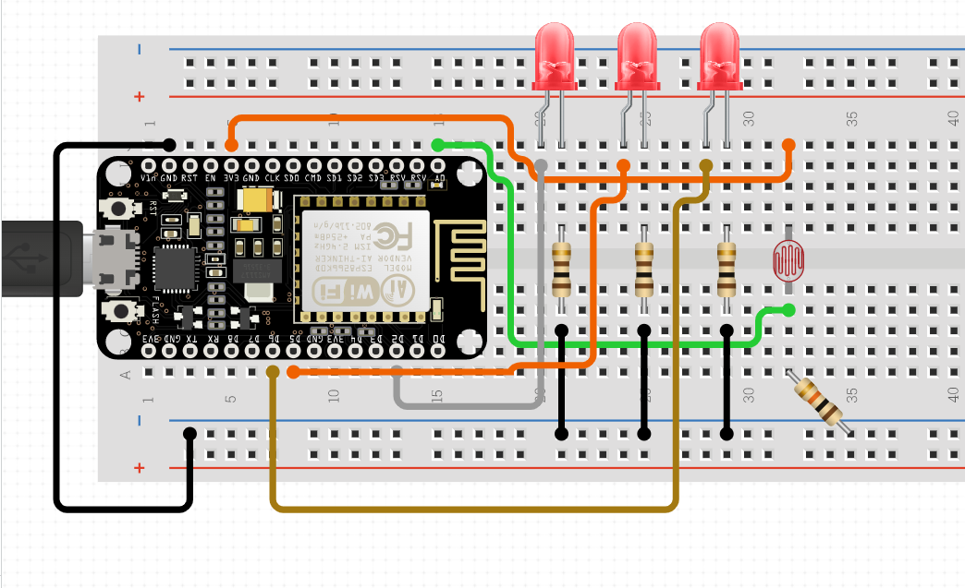

Je vhodné podotknúť že v reálnom zapojení sú led diody zapojené smerom na fotorezitor, taktiež led diódy sú pripojené na piny GPIO5, GPIO4, GPIO0. Pre lepšiu kvalitu riadenia bol tento projekt uzatvorený v boxe,

Návrh používateľských rozhranií

Používateľksé rozhranie bude zostavené z 3 častí ktoré sa nachádzajú pod sebou bude mininlistického desingu:

Prvá časť bude obsahovať riadenie regulácie, začatie regulácie ukončenie regulácie a reštart. Táto časť bude nazývaná Riadiace centrum

Druhá časť bude čas s vizualizáciu dát teda výpis, graf a analógový ukazateľ

Tretia časť bude slúžiť na zobrazenie uložených/strarých údajov z databázy/súboru.

Postup textová forma

Prvým krokom bolo realizovať vhodné vývojárske prostredie teda nasjkor bol obcod zapojený podľa schémy a otestovaný či reálne dokáže detegovať intenzitu osvetelnia v miestonsti a vypisovať tieto údaje na sériovú linku taktiež bola odskúšaná funčnosť led diód.

Následne bol nainštalovaný Raspbnerry OS na virtual box kde bolo potrebné doinštalovať ssh server, python flask, python websocket a mysql databázu. Následne už programovanie prebiehalo len z lokálneho PC za použitia Vscode s extensiuon ssh ktorá umožnuˇje sa pipojiť na vzialené zariadenie.

Nasledovalo nastavenie štruktúry volaní websocketov a spojenie servera a klienta takiež v serverovej časti sa nachádza prijímanie a posilenaie dát na NodeMCU. Následne už zostávalo len vytvoriť užívateľské prostredie a PID regulátor ktorý po mnoháých pokusoch bol navrhnutý v Pythone na serverovskej časti za pomocoi knižnice simple PID,.

Diagram prípadov použitia

**Používateľská Príručka**

**Popis**

**Použitie**

**Popis rozhrania**

**Príklady použitia**

**Inštalačná príručka**

**Potrebný software**